Anexa nr. 4
la Regulamentul de activitate al consiliului electoral de circumscripție în perioada electorală, aprobat prin hotărârea CEC 1100 din 21.06.2023

Modelul legitimației președintelui, secretarului, membrului consiliului electoral de circumscripție și a persoanei din aparatul de lucru al consiliului electoral de circumscripție

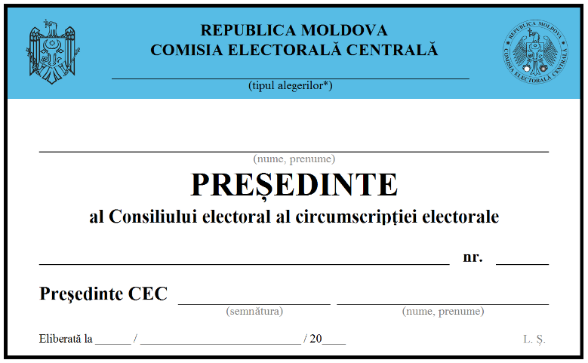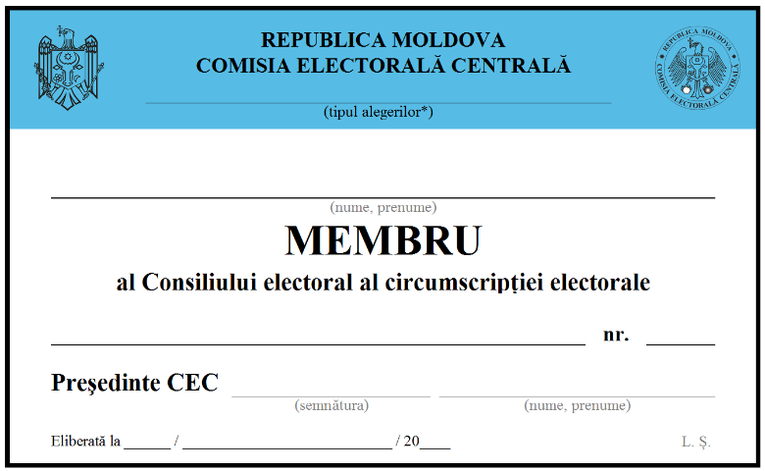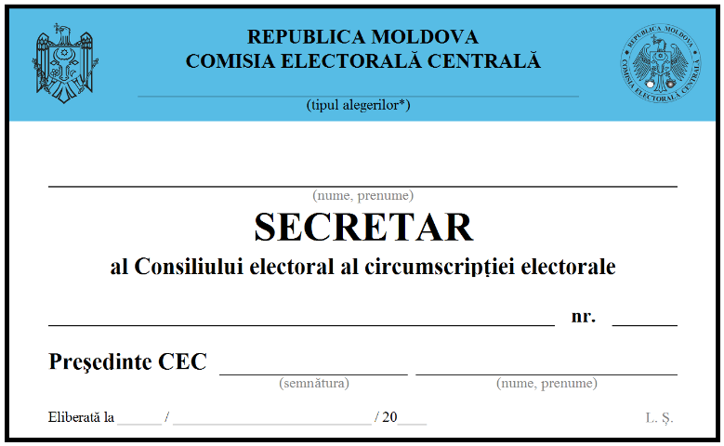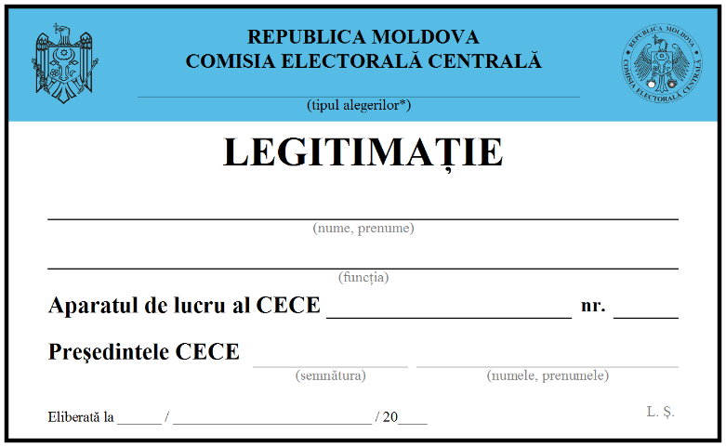

* Tipul alegerilor:
- alegeri parlamentare;
- alegeri prezidențiale;
- alegeri locale;
- referendum.

